МІНІСТЕРСТВО ОСВІТИ І НАУКИ УКРАЇНИ
НАЦІОНАЛЬНИЙ ТЕХНІЧНИЙ УНІВЕРСИТЕТ
«ДНІПРОВСЬКА ПОЛІТЕХНІКА»

Факультет інформаційних технологій
Кафедра системного аналізу та управління

Звіт
з практичних робіт
з дисципліни
«Аналіз програмного забезпечення»

Виконав:
студент групи 122-22-2
Скалун М.В.
Перевірили:
доц. Мінєєв О.С.
ас. Шевченко Ю.О.

Дніпро
2025
Практична робота №1
Тема: Підписання персонального документа за допомогою кваліфікованого електронного підпису (КЕП).
Мета: Набування навичок підписання особистої документації з використанням кваліфікованого електронного підпису.
Хід роботи
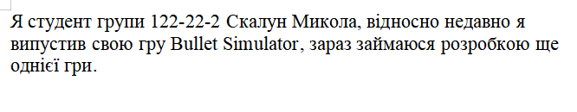
Рис. 1. Створений документ з інформацією про себе
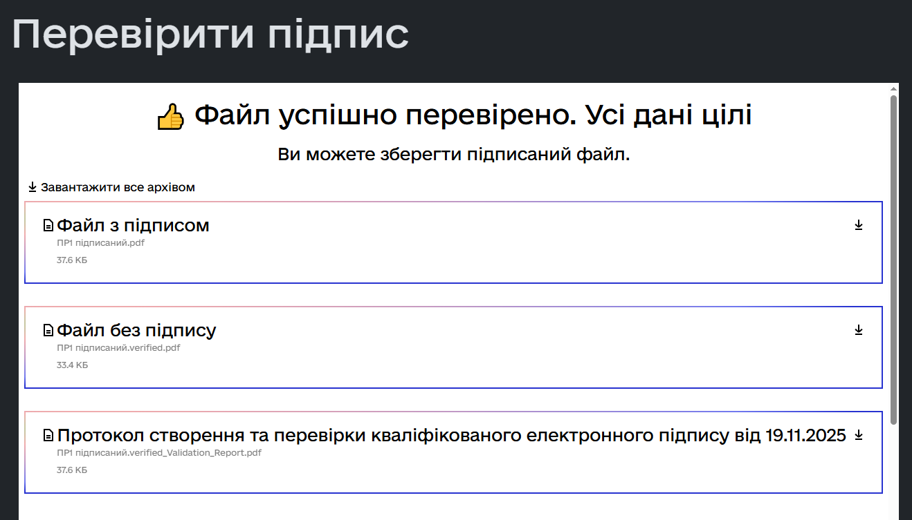
Рис. 2. Перевіреий файл
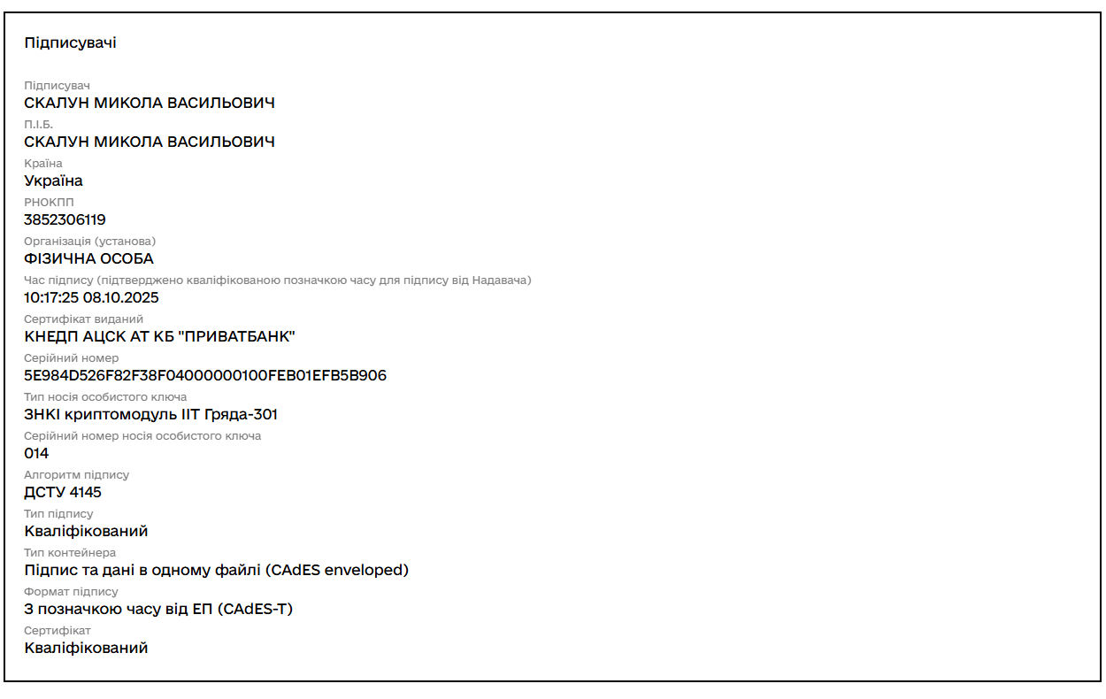
Рис. 3. інформація про підписника

Практична робота №2
Тема: Створення і налаштування профілю у системі Git.
Мета: Набування навичок при реєстрації та налаштуваню облікового
запису (account) на хостінгу GitHub.
Хід роботи
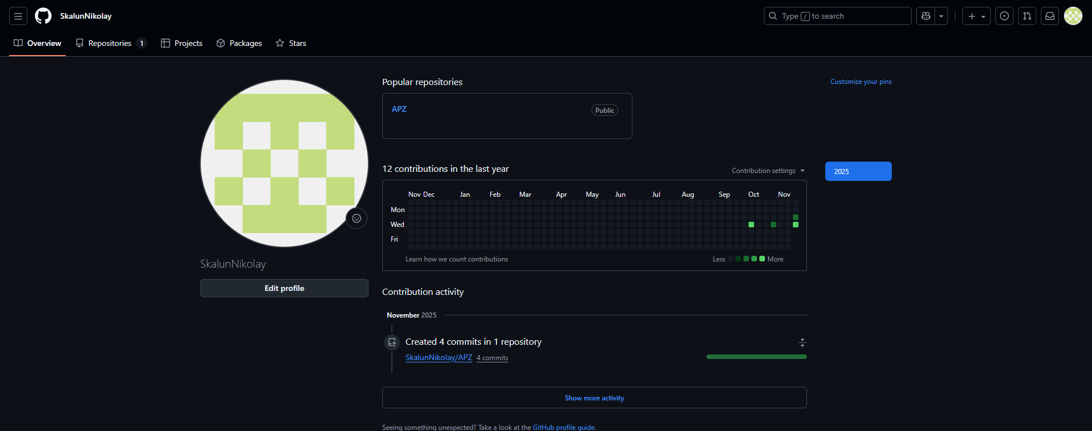
Рис. 1 створив акаунт на GitHub
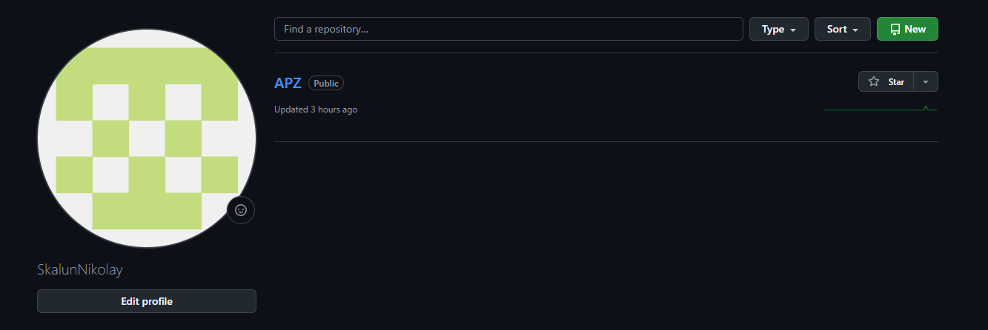
Рис.2 свторив публічний репозиторій
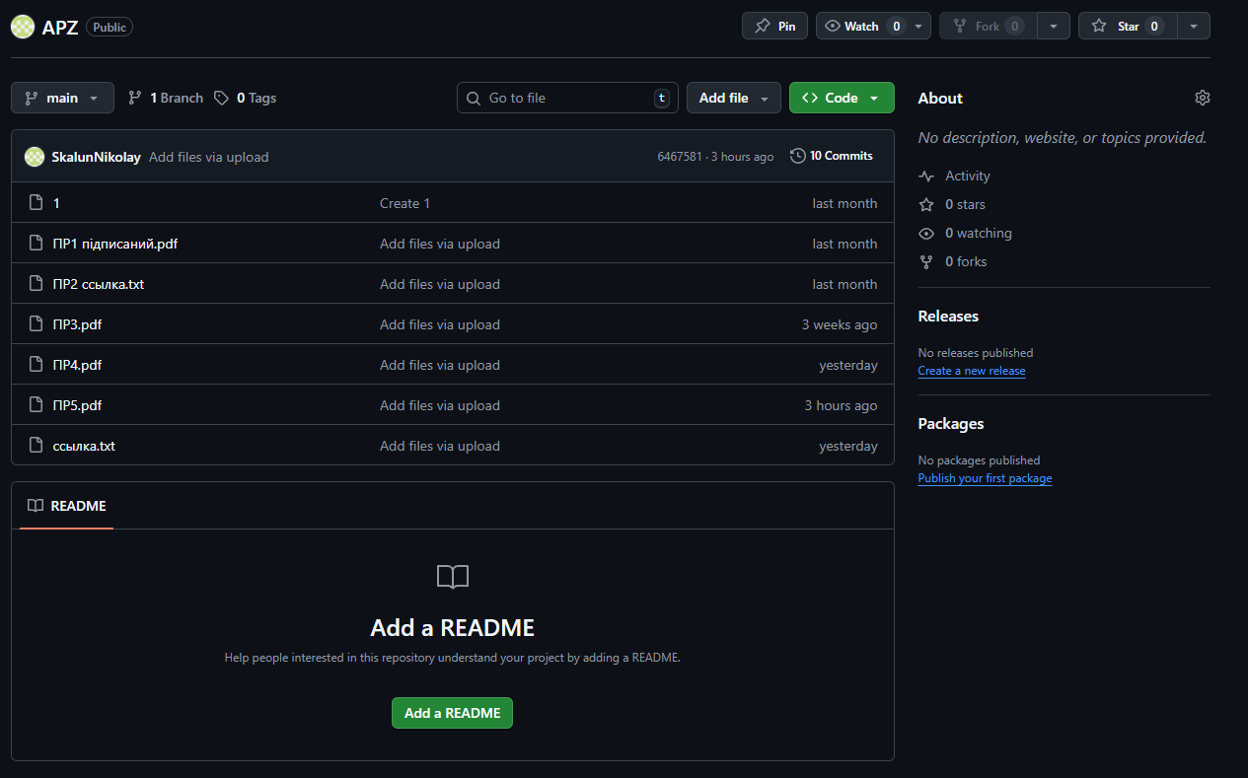
Рис.3 завантажені файли з усіх лаборатонрих рообіт
Практична робота №3
Тема: Написання тест-кейсів (Test Case).
Мета: Набування навичок у написанні тест-кейсів різних пристроїв.
Хід роботи
Опис об’єкта: відеокарта “Gigabyte RTX3050”

8 ГБ відеопам’яті з частотою 1850 MHz, швидкість вентиляторів охолодження відеокарти = 80%, температура перед тестами - приблизно 30°

Запущено персональний комп’ютер який містить відеокарту “Gigabyte RTX3050”

Test Case 1 ”працездатность при низькому наванатаженні”

Назва: перевірка працездатності при низькому наванатаженні
Pre-condition: запущено персональний комп’ютер який містить відеокарту “Gigabyte RTX3050”
Кроки:
- запустити програму для низького навантаження відеокарти
- тестувати відеокарту протягом 1 години
- зафіксувати максимальну та середню температури
Expected result: середня температура = 34°, максимальна = 35°
Post-condition: після закриття програми, відеокарта відеокарта працює як зважди

Test Case 2 ”працездатность при середньому наванатаженні”

Назва: перевірка працездатності при середньому наванатаженні
Pre-condition: запущено персональний комп’ютер який містить відеокарту “Gigabyte RTX3050”
Кроки:
- запустити програму для середнього навантаження відеокарти
- тестувати відеокарту протягом 1 години
- зафіксувати максимальну та середню температури
Expected result: середня температура = 59°, максимальна = 64°
Post-condition: після закриття програми, відеокарта відеокарта працює як зважди

Test Case 3 ”працездатность при високому наванатаженні”

Назва: перевірка працездатності при високому наванатаженні
Pre-condition: запущено персональний комп’ютер який містить відеокарту “Gigabyte RTX3050”
Кроки:
- запустити програму для високого навантаження відеокарти
- тестувати відеокарту протягом 1 години
- зафіксувати максимальну та середню температури
Expected result: середня температура = 82°, максимальна = 86°
Post-condition: після закриття програми, відеокарта відеокарта працює як зважди

Test Case 4 ”працездатность при високому наванатаженні та максимальному охолодженні”

Назва: перевірка працездатності при високому наванатаженні та максимальному охолодженні
Pre-condition: запущено персональний комп’ютер який містить відеокарту “Gigabyte RTX3050”, швидкість обертів на вентиляторах = 100%
Кроки:
- запустити програму для високого навантаження відеокарти
- тестувати відеокарту протягом 1 години
- зафіксувати максимальну та середню температури
Expected result: середня температура = 73°, максимальна = 76°
Post-condition: після закриття програми, відеокарта відеокарта працює як зважди

Test Case 5 ”працездатность на надвисоких температурах”

Назва: перевірка працездатності на надвисоких температурах
Pre-condition: запущено персональний комп’ютер який містить відеокарту “Gigabyte RTX3050”, швидкість обертів на вентиляторах = 50%
Кроки:
- запустити програму для високого навантаження відеокарти
- тестувати відеокарту протягом 1 години
- зафіксувати максимальну та середню температури
Expected result: середня температура = 85°, максимальна = 89°, після 5 хвилин тестування відеокарта почала тротлити(відеокарта примусово знижує потужність щоб уникнути перегріву) після 14 хвилин тестування комп’ютер самостійно перезавантажився
Post-condition: після перезавантаження комп’ютера відеокарта прцює як завжди

Test Case 6 ”перевірка шуму вентиляторів при середньому навантаженні”

Назва: перевірка шуму вентиляторів при середньому навантаженні
Pre-condition: апущено персональний комп’ютер який містить відеокарту “Gigabyte RTX3050”, швидкість обертів вентиляторів налаштована на автоматичний режим, встановлено шумомір
Кроки:
- запустити середнє навантаження
- виміряти рівень шуму через 10, 30 і 60 хвилин
Expected result: рівень шуму не перевищує 40 дБ
Post-condition: Після завершення тесту вентилятори повертаються до тихого режиму

Test Case 7 ”перевірка запуску після холодного старту”

Назва: перевірка запуску після холодного старту
Pre-condition: ПК вимкнено 8 годин (кімнатна температура)
Кроки:
- увімкнути ПК
- перевірити появу зображення та обертання вентиляторів
Expected result: система запускається без помилок
Post-condition: відеокарта працює стабільно

Test Case 8 ”енергоспоживання при бездіяльності”

Назва: енергоспоживання при бездіяльності
Pre-condition: ПК увімкнено, GPU не навантажено
Кроки:
- заміряти споживану потужність у стані простою
Expected result: Потужність ≤ 10 Вт
Post-condition: Після запуску програми GPU переходить у робочий режим

Test Case 9 ”енергоспоживання при максимальному навантаженні”

Назва: енергоспоживання при максимальному навантаженні
Pre-condition: запущено персональний комп’ютер який містить відеокарту “Gigabyte RTX3050”
Кроки:
- запустити тест з максимальним навантаженням
- заміряти потужність
Expected result: потужність ≤ 130 Вт
Post-condition: після зниження навантаження потужність зменшується

Test Case 10 ”перевірка роботи відеовиходів HDMI та DisplayPort”

Назва: перевірка роботи відеовиходів HDMI та DisplayPort
Pre-condition: підключено монітор через HDMI
Кроки:
- перевірити зображення через HDMI
- підключити монітор через DisplayPort і перевірити
Expected result: зображення з’являється на обох інтерфейсах без артефактів
Post-condition: після тесту система стабільна

Test Case 11 ”перевірка стабільності драйверів”

Назва: перевірка стабільності драйверів
Pre-condition: встановлено офіційний драйвер NVIDIA
Кроки:
- оновити драйвер до останньої версії
- перезавантажити ПК
Expected result: відеокарта працює стабільно, без BSOD
Post-condition: усі налаштування збережено

Test Case 12 ”перевірка якості відображення кольорів”

Назва: перевірка якості відображення кольорів
Pre-condition: підключено калібрований монітор
Кроки:
- відкрити тестові зображення градієнтів та паліт
Expected result: кольори плавні, без смуг і спотворень
Post-condition: зображення коректне

Test Case 13 ”перевірка FPS у грі”

Назва: перевірка FPS у грі
Pre-condition: встановлено гру GTA V, налаштування графіки – високі
Кроки:
- запустити гру
- грати 15 хвилин та виміряти FPS
Expected result: середній FPS ≥ 75
Post-condition: гра стабільна, без крашів

Test Case 14 ”стабільність під час тривалого навантаження”

Назва: стабільність під час тривалого навантаження (6 годин)
Pre-condition: запущено персональний комп’ютер який містить відеокарту “Gigabyte RTX3050”
Кроки:
- запустити стрес-тест на 6 годин
Expected result: температура не перевищує 85°, артефактів немає
Post-condition: після тесту GPU стабільний

Test Case 15 ”перевірка роботи RGB-підсвітки”

Назва: перевірка роботи RGB-підсвітки
Pre-condition: запущено персональний комп’ютер який містить відеокарту “Gigabyte RTX3050”, встановлено RGB Fusion
Кроки:
- змінити колір підсвітки
- перезапустити систему
Expected result: підсвітка змінюється та зберігає колір після перезапуску
Post-condition: підсвітка працює стабільно

Test Case 16 ”оновлення BIOS відеокарти”

Назва: оновлення BIOS відеокарти
Pre-condition: запущено персональний комп’ютер який містить відеокарту “Gigabyte RTX3050”
Кроки:
- оновити BIOS через офіційний інструмент
- перезавантажити систему
Expected result: відеокарта розпізнається, FPS стабільний
Post-condition: система працює коректно

Test Case 17 ”робота після примусового вимкнення ПК”

Назва: робота після примусового вимкнення ПК
Pre-condition: запущено персональний комп’ютер який містить відеокарту “Gigabyte RTX3050”, запущено гру
Кроки:
- примусово вимкнути ПК з кнопки живлення
- увімкнути знову
Expected result: відеокарта працює, драйвер не пошкоджено
Post-condition: система стабільна

Test Case 18 ”перевірка сумісності з двома моніторами”

Назва: перевірка сумісності з двома моніторами
Pre-condition: Два монітори підключено через HDMI і DP
Кроки:
- увімкнути обидва монітори
- перевірити відображення
Expected result: обидва екрани працюють одночасно без мерехтіння
Post-condition: відключення моніторів не викликає помилок

Test Case 19 ”нестабільна напруга живлення”

Назва: нестабільна напруга живлення
Pre-condition: використовується блок живлення з регульованою напругою
Кроки:
- знизити напругу на 10%
- перевірити стабільність роботи
Expected result: система працює без збоїв
Post-condition: після відновлення напруги GPU функціонує як завжди

Test Case 20 ”зміна відеоядра під час роботи”

Назва: зміна відеоядра під час роботи, та повторне підключення
Pre-condition: запущено персональний комп’ютер який містить відеокарту “Gigabyte RTX3050”
Кроки:
- підключити HDMI до роз’єму на материнській платі(почне працювати інтегроване відеоядро)
- заново підключити HDMI до відеокарти “Gigabyte RTX3050”
Expected result: після зміни відеоядра монітор виводить зображення, після повторного підключення відеокарти зображення також виводиться
Post-condition: система працює стабільно, зображення виводиться без проблем

Практична робота №4
Тема: AWS S3.
Мета: Набування навичок у створення і розміщенні статичної веб-сторінки на AWS S3.
Хід роботи

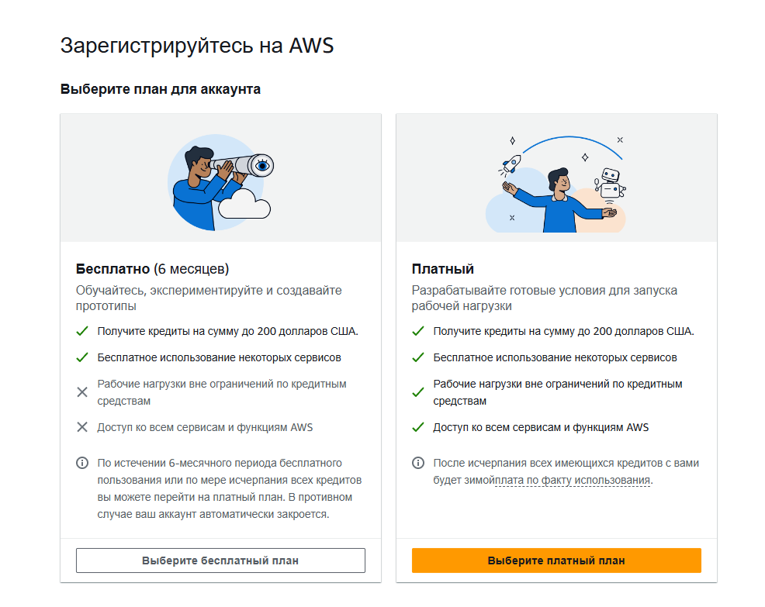
Рис. 1 Вибір безкоштовного доступу Free Tier до послуг AWS
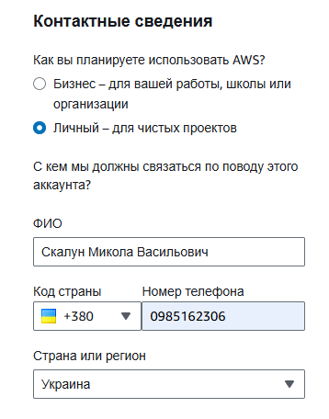
Рис. 2 Підтверження осооби
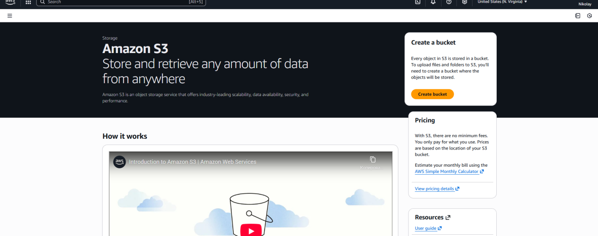
Рис.3.успішно зайшов на s3
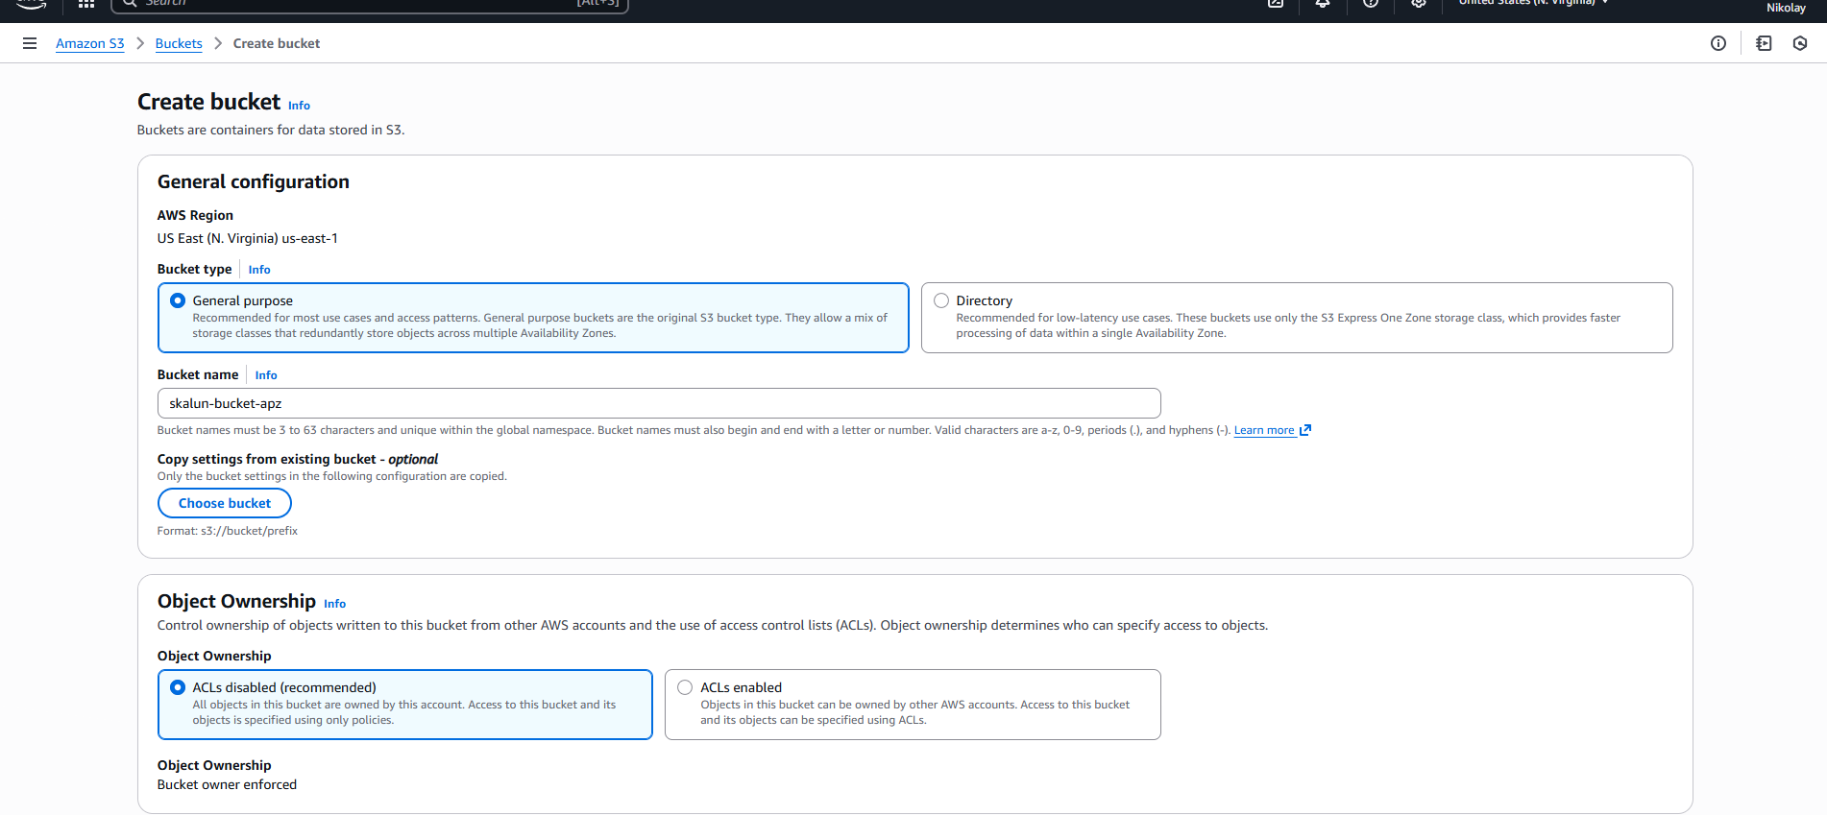
Рис.4. створюю bucket
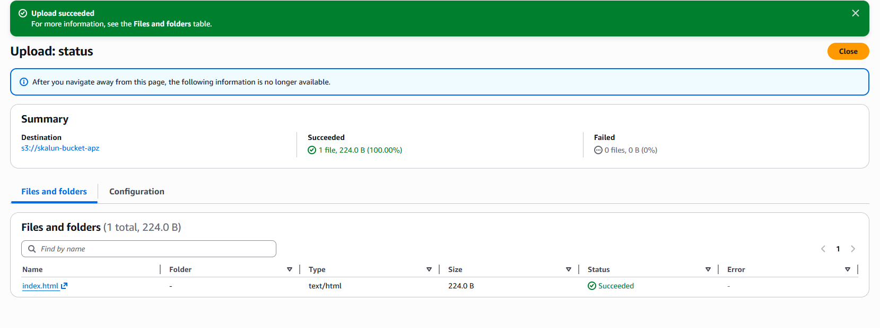
Рис.5. завантажив index.html
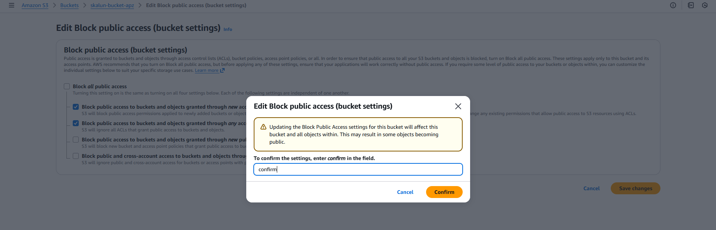
Рис.6. налаштував доступ
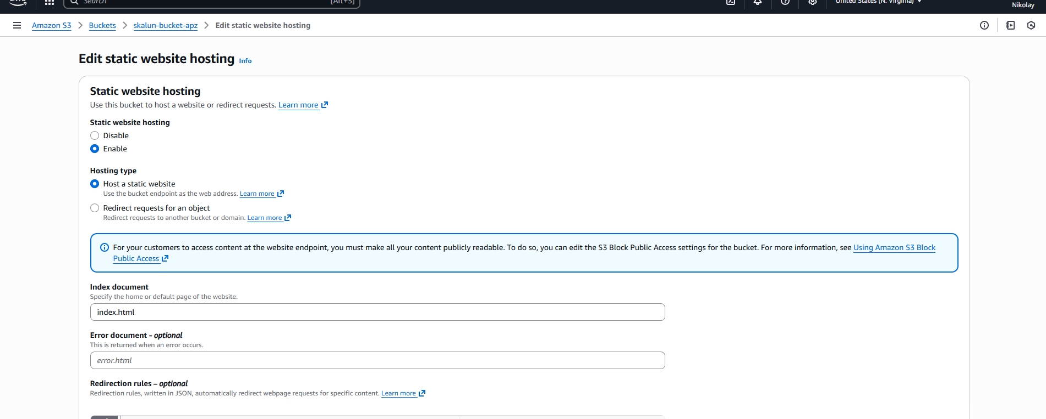
Рис.7. налаштував хостинг
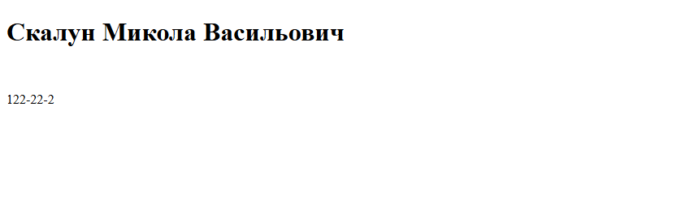
Рис.8. робочий сайт

Посилання на сторінку:
http://skalun-bucket-apz.s3-website.eu-central-1.amazonaws.com

Практична робота №5
Тема: AWS EC2.
Мета роботи: набування навичок створення та розміщення
віртуального сервера за допомогою AWS EC2.
Хід роботи
Крок 1. Створюємо та запускаємо Instance (рис. 1.1 – 1.4):
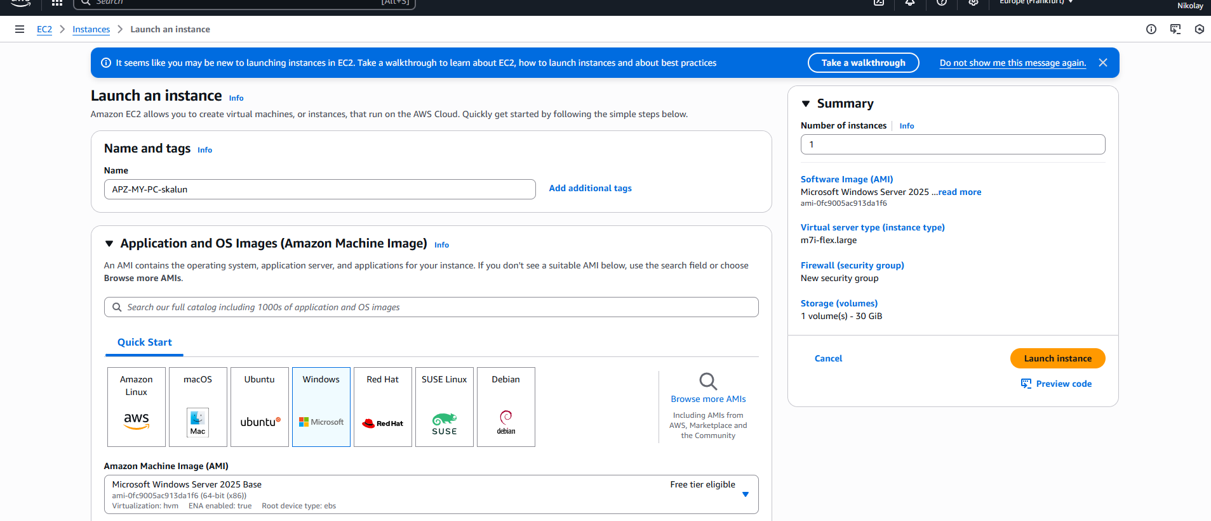
Рисунок 1.1. Name and tags. Amazon machine Image
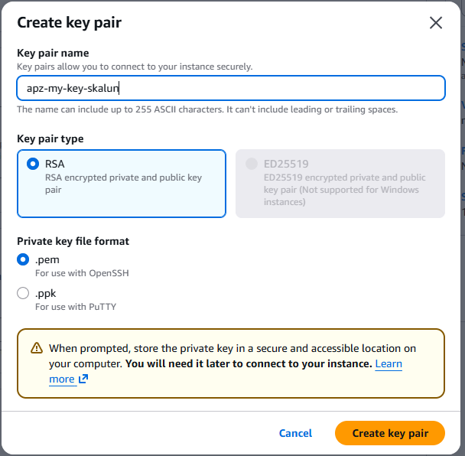
Рисунок 1.2. Створення key pair
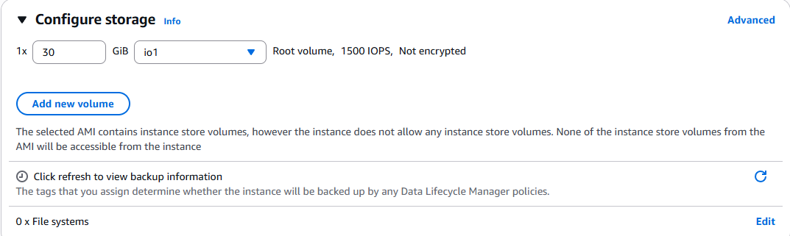
Рисунок 1.3. Налаштування Configure Storage
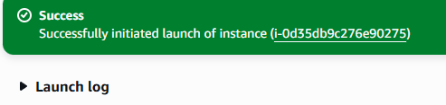
Рисунок 1.4. Успішне створення Instance

Крок 2. Отримання зашифрованого паролю (рис. 2):
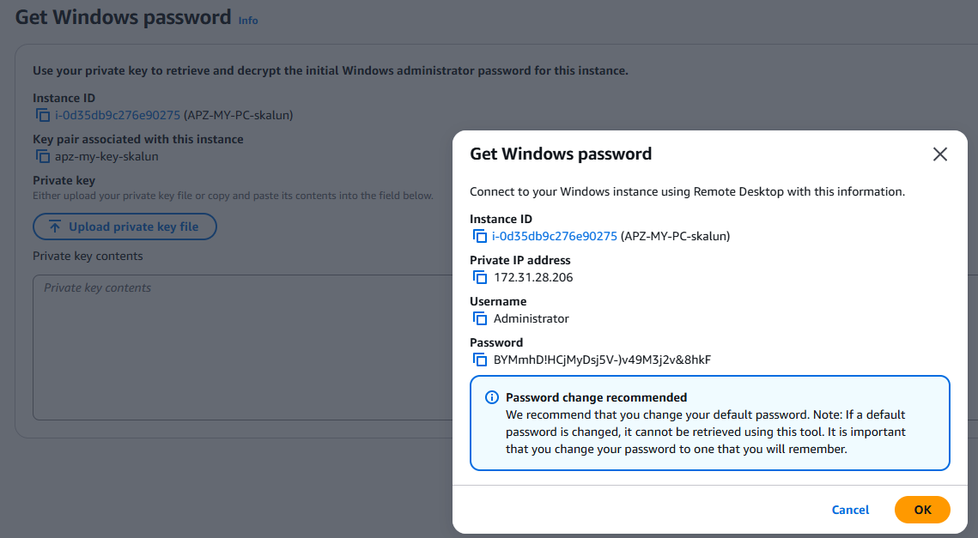
Рисунок 2. Windows password

Крок 3. Підключаємося до створеного ПК (рис. 3.1 – 3.3):
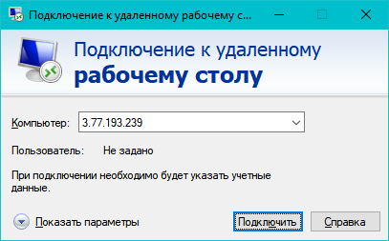
Рисунок 3.1. Введення IP комп’ютера
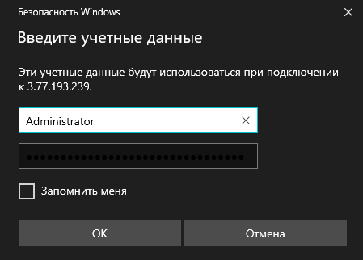
Рисунок 3.2. Введення username/password
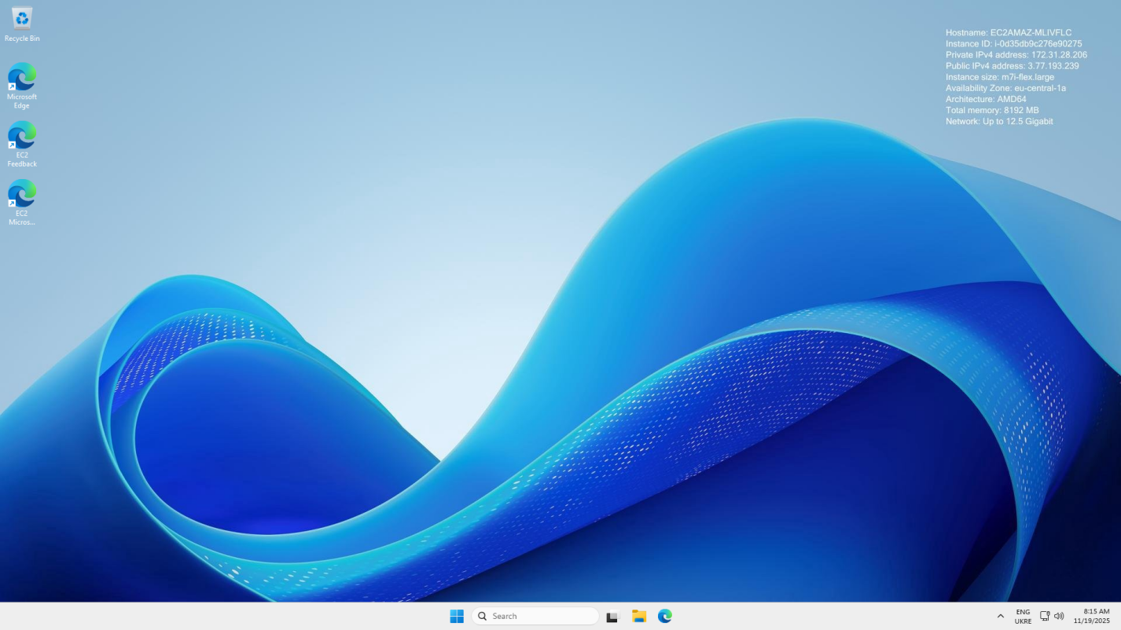
Рис 3.3. Робочий стіл створеного ПК
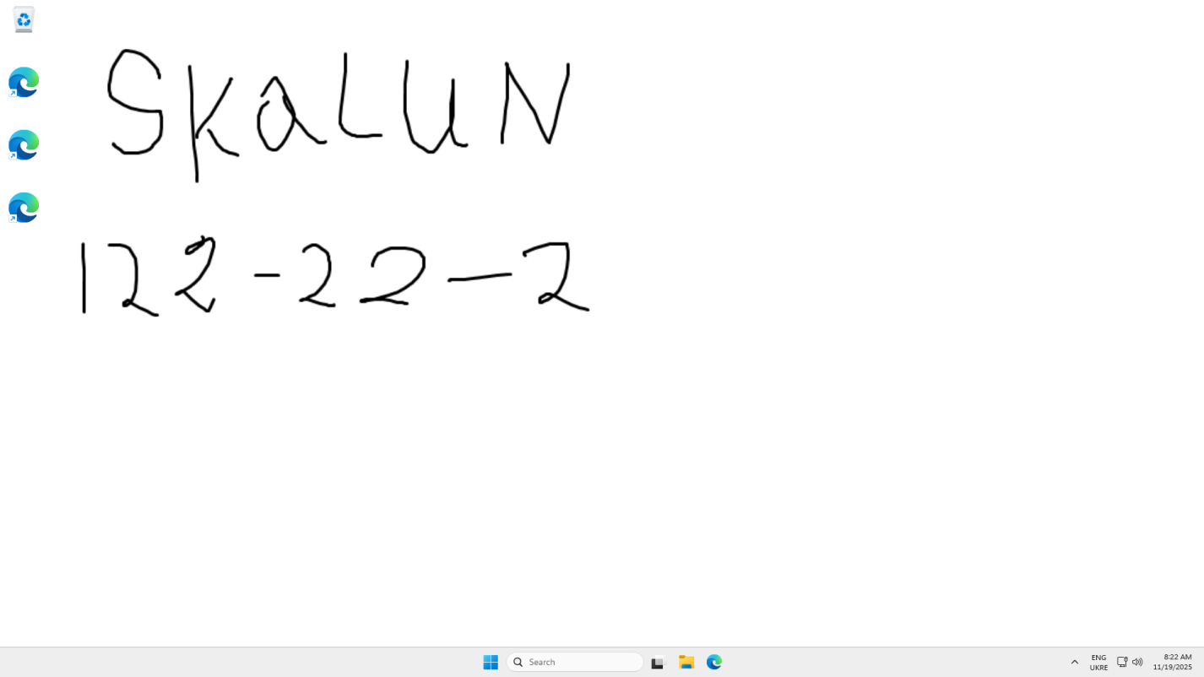
Рис.3.4 Змінений фон робого стола

IP - 3.77.193.239
Username - Administrator
Password - BYMmhD!HCjMyDsj5V-)v49M3j2v&8hkF

